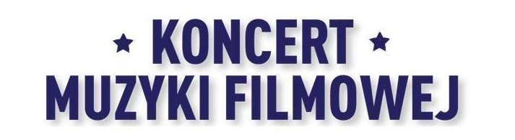

„Gladiator”, „Mroczny Rycerz”, „Incepcja” i „Piraci z Karaibów”

Muzyka Hansa Zimmera po raz pierwszy we Wrocławiu!

Hala Stulecia – Wrocław

19 listopada 2015 r. (czwartek), godzina 19:00

Po prezentacji w Warszawie i Trójmieście, przeboje Hansa Zimmera zabrzmią we Wrocławiu. 19 listopada Polska Orkiestra Sinfonia Iuventus oraz Chór Akademicki Politechniki Warszawskiej pod dyrekcją Macieja Sztora wykonają w Hali Stulecia jedne z najbardziej rozpoznawalnych utworów ostatnich lat – motywy znane z takich kinowych hitów jak: „Gladiator", „Incepcja”, czy „Pearl Harbor”.

Hans Zimmer to twórca współczesnego brzmienia muzyki filmowej, inicjator trendów i prawdziwy „człowiek-orkiestra”. To również pierwszy w historii kina kompozytor, który osiągnął status gwiazdy. Na muzykę Hansa Zimmera chodzi się do kina tak jak na nowe role Leonardo DiCaprio czy Angeliny Jolie. Jego prace ceni również Amerykańska Akademia Filmowa - tegoroczna nominacja do Oscara za muzykę do blockbustera „Interstellar" jest już dziesiątą w karierze Zimmera. Przełomami w jego karierze były dwa głośne tytuły: „Karmazynowy przypływ” oraz „Gladiator” - podczas listopadowego koncertu będzie można usłyszeć wspaniałe suity m.in. właśnie z tych filmów.

Koncert muzyki z Hollywood nie mógłby się obejść bez kompozycji maestro Johna Williamsa. Z jego bogatego dorobku zaprezentowana zostanie nominowana do Oscara muzyka z „Patrioty”. Zabrzmią również motywy z najważniejszej filmowej trylogii XXI wieku, czyli „Władcy pierścieni” Howarda Shore’a, a także kultowy temat z „Ostatniego Mohikanina” Trevora Jonesa. Fanów Jamesa Bonda zachwycą pełne werwy motywy z „Casino Royale” Davida Arnolda.

Widowiskową oprawę koncertu zapewni świetlna iluminacja, fragmenty filmów oraz najsłynniejsze filmowe kadry.

Bilety w cenach od 79 zł do 189 zł dostępne w serwisie Eventim (www.eventim.pl) oraz na stronie www.KoncertFilmowy.pl.

Więcej informacji o wydarzeniu na:

www.KoncertFilmowy.pl

Informacje o koncercie:
Termin: 19 listopada 2015 r. (czwartek)
Miejsce: Hala Stulecia
Godzina: 19:00
Bilety: 79, 109, 149, 169, 189 zł
Wykonawcy: Polska Orkiestra Sinfonia Iuventus, Chór Akademicki Politechniki Warszawskiej, Anna Lasota – solistka, Maciej Sztor - dyrygent

PROGRAM KONCERTU:
• Max Steiner – fanfara Warner Bros.
• Hans Zimmer – Gladiator
• Hans Zimmer – Incepcja
• Hans Zimmer – Batman: Mroczny Rycerz
• Hans Zimmer – Kod da Vinci
• Trevor Jones – Ostatni Mohikanin
• John Williams – Patriota
• Hans Zimmer – Ostatni Samuraj
• David Arnold – James Bond: Casino Royale
• Howard Shore – Władca pierścieni
• Hans Zimmer – Karmazynowy przypływ
• Hans Zimmer – Pearl Harbor
• Hans Zimmer – Piraci z Karaibów: Na nieznanych wodach

